KEISARINNAN UUDET VAATTEET -TYÖPAJA
OPETTAJAN OHJE

Eettisen kaupan puolesta ry (Eetti), globaalikasvatuksen asiantuntija Eeva Kemppainen, 2020

Tietoa ja tanssitaidetta yhdistävä työpaja vaatteiden elinkaaresta ja vastuullisesta kuluttamisesta alakoulun 3.-4.luokille.

Sisältö:

- Työpajan kuvaus ja videot
- Käytännön ohjeet: tehtävänannot oppilaille ja vastausten kerääminen
- Palautteenkeruu
- Kuvat ja yhteystiedot

Työpajan kuvaus ja videot

Työpajassa katsotaan Keisarinnan uudet vaatteet -tanssiesitys videolta ja tutustutaan tanssijoiden pukuihin, jotka on valmistettu kierrätysmateriaaleista. Opetusvideot sisältävät upeiden valokuvien ohella lyhyitä tieto-osioita ja tehtäviä kuluttamiseen ja omiin lempivaatteisiin liittyen.

Työpaja kestää noin kolme oppituntia ja sisältää viisi opetusvideota, joissa näkyy esitys tehtävineen ja kertojan video (Eeva Kemppainen). Työpajan voi toteuttaa lähi- tai etäopetuksena tai näiden yhdistelmänä. Tarkemmat ohjeet löytyvät käytännön ohjeista seuraavasta kappaleesta.

OSA 1 Keisarinnan uudet vaatteet: Tanssiesitys videolta (39:55) ja kysymyksiä tarinasta (3:48)
OSA 2 Vaatteen tarina muotimainosten takana: Ihmiset eri puolilla maailmaa valmistavat raaka-aineita ja ompelevat vaatteita (14:22)
OSA 3 Upouusien vaatteiden kurja puoli: Kasvava kulutus aiheuttaa ongelmia maapallolla (10:24)
OSA 4 Vanhasta saa aikaan hienoa uutta: Reilut säännöt, kierrätys ja uusiokäyttö muuttavat maailmaa (7:16)
OSA 5 Miten voi itse vaikuttaa? Vinkkejä kulutuksen vähentämiseen, omiin valintoihin ja toimintaan (7:50)

Tanssiteos Keisarinnan uudet vaatteet (40 min, Willman Dance Company) on moderni versio klassikkosadusta Keisarin uudet vaatteet. Esitys kuvattiin Tanssin voima -festivaalilla 2019: lisätietoa kuvineen täällä ja täällä. Esityksen oheen tehtiin moniaistillinen, kasvatuksellinen valokuvanäyttely, joka esittelee neljä tanssiasua ja puvustajan työtä. Tieto-osioissa käsitellään vaatteiden tarinaa (elinkaari ja tuotannon globaalit vaikutukset) sekä kestäviä ratkaisuja, kuten kulutuskriittisyyttä ja uusiokäyttöä. Näyttelyn tekivät Eeva Kemppainen, koreografi Marjaterttu Willman, puvustaja Aapo Siikala ja valokuvaaja Mirka Kleemola. Työpajan on tehnyt Eeva Kemppainen.

Laaja-alainen tieto on muokattu lapsille sopivaksi käyttämällä tarinallisuutta, valokuvia, piirroskuvakarttaa, oivalluksia dialogi- ja ajatuskuplissa, emojeita, tutkivan oppimisen tehtäviä ja vaikuttamisvinkkejä yksilölle ja koululle. Tehtävissä mm. esitellään oma lempivaate ja merkitään sen valmistusmaa kartalle, haastatellaan läheisiä kuluttamisesta ja etsitään kotoa tekstiilejä aistittavaksi.

Oppimateriaalin videot, esitys ja opettajan ohje on jaettu ilmaiseksi opetuskäyttöön Eetin sivuilla: www.eetti.fi/oppimateriaalit/vaatteet. Tanssiteoksen videolinkin salasanan voi pyytää Eetiltä. Työpajan esityksen tehtävineen voi ladata, tulostaa ja muokata, ja opetuksessa voi hyödyntää myös muita Eetin materiaaleja ja painettuja oppaita.

Työpaja soveltuu monen oppiaineen opetukseen kulutuksesta, vaatetuotannosta, kansainvälisyydestä ja kestävästä kehityksestä. Tehtävien ytimessä ovat vastuullinen kuluttamisen ja kriittisen ajattelun taidot, tutkiva oppiminen ja vaikuttamisen tavat. Työpaja tukee perusopetuksen laaja-alaisia tavoitteita (erityisesti L3, L4 ja L7), ja se sopii esimerkiksi käsityöhön, ympäristöoppiin tai kuvaamataitoon, osittain myös musiikkiin ja liikuntaan.

Käytännön ohjeet: tehtävät oppilaille ja vastausten keruu ✏️

Tästä löydät käytännön ohjeet työpajan toteuttamiseen. Suosittelemme katsomaan videot niin, että niiden välissä on korkeintaan yksi tai kaksi päivää. Kaikki videot voi katsoa lähiopetuksessa koulussa tai etäopetuksessa kotona tai vaihtoehtoisesti 1. tai 3. oppitunnin voi antaa kotitehtäväksi.

- 1. oppitunti: tanssivideo + opetusvideo OSA 1
- 2. oppitunti: opetusvideot OSA 2 ja OSA 3 + niiden sisältämät tehtävät
- 3. oppitunti: opetusvideot OSA ja OSA 5 + niiden sisältämät tehtävät

TANSSIVIDEO: https://vimeo.com/417182191
OSA 1: https://youtu.be/hj0y3X-B4s4 (3:48) ja
OSA 2: https://youtu.be/YBD81gDhpDM (14:22)
OSA 3: https://youtu.be/qzzoMJK-wq0 (10:24)
OSA 4: https://youtu.be/MA4Hk9QEehU (7:16)
OSA 5: https://youtu.be/P-XS3HucH2Y (7:50)

Sinun on ohjeistettava oppilaita siitä, miten tehtävät tehdään ja vastaukset palautetaan (ja mahdollisesti arvioidaan). Voit kopioida tehtävänannot esim. Padletiin, Teamsiin tai Formsiin ja oppilaat voivat vastata kysymyksiin toiveidesi mukaan. Kunkin osion kohdalla on vinkkejä ja kuvia toteutukseen. Halutessasi voit arvioida oppilaiden osallistumista ja tehtävien suorittamista, jolloin tehtävänantojen lisäksi ohjeista oppilaita arvioinnista.

Ennen työpajaa oppilaiden on otettava esille:

- Paperia ja kynä
- Lempivaate
- Kännykkä (tehtävissä he saattavat valokuvata lempivaatteensa ja haastatella puhelimitse)

OSA 1 KEISARINNAN UUDET VAATTEET
Tanssiesitys videolta ja kysymyksiä tarinasta ✏️

1. Tanssiesitys löytyy Vimeosta: https://vimeo.com/417182191. Video ei ole julkisesti jaossa, joten pyydä sen salasana Eetiltä (ensisijaisesti globaalikasvatuksen koordinaattorilta, toissijaisesti toiminnanjohtajalta).

2. Jaa oppilaille tanssivideo ja esityksen kohtausluettelo (alla). Ohjeista tehtävä ennen videota tai sen jälkeen. Esim. “Katso tanssiesitys videolta: https://vimeo.com/417182191. Salasana on [lisää salasana tähän]. Suosittelen katsomaan videon jonkun läheisen kanssa. Muista laittaa video koko näytön suuruiseksi videon oikeasta alakulmasta. Katso sitten Eevan tekemä opetusvideo OSA 1: https://youtu.be/hj0y3X-B4s4. Muista laittaa videon oikeasta alakulmasta video koko näytön suuruiseksi ja valita asetuksista (ratakselta näyttävää symbolia painamalla) hyvä laatu eli 720p tai HD. Vastaa kysymyksiin esityksestä ja sen tarinasta. Kirjoita vastaukset paperille ja lähetä paperista kuva minulle” tai “Kirjoita vastaukset verkossa Padletin/Teamsin/Officen/Whatsapp-ryhmän kautta.”

3. Kannattaa keskustella oppilaiden kanssa videosta ja avata tarinan sanomaa. Kysymykset ja esityksen kohtausluettelo löytyvät alta.

Tanssiesityksestä löytyy kuvia ja tietoa Tanssin voiman kotisivuilta ja Facebook-sivulta.

Alkuperäinen tarina on Keisarin uudet vaatteet. Sen on kirjoittanut tunnettu tanskalainen satukirjailija H. C. Andersen vuonna 1837. Tanssiesitys on oma tulkintansa sadusta, ja siihen on lisätty asioita nykyajasta: nykyään monet ihmiset ostavat usein uusia vaatteita, meikkejä, asusteita, kenkiä jne. ja toivovat, että heidän vaatekuviaan ja videoitaan ihailtaisiin somessa.
Esityksen kulku (kohtausluettelo)
Arkea Keisarinnan hovissa

Olipa kerran Keisarinna, joka rakasti vaatteita niin paljon, että hänellä oli päivän jokaista tuntia varten erilainen asu. Keisarinnan trenditietoinen assistentti Neiti Coolinen piti huolen, että jok’ikinen Keisarinnan vaate tuli ikuistettua ja jaettua somessa. Kansakunnan Toimitusjohtaja koki turhautuneisuutta, kun velvollisuudet jäivät hoitamatta Keisarinnan piehtaroidessa itsensä ja vaatteidensa parissa.

Kuuluisat vaatesuunnittelijat saapuvat hoviin

Kerran hoviin ilmaantui kaksi kuuluisaa mutta ovelaa vaatesuunnittelijaa, Toltse ja Kappaana. He kehuivat Keisarinnalle osaavansa valmistaa silkkiä, joka muuttaa väriä itsestään. Lisäksi silkistä valmistetuilla asuilla oli ihmeominaisuus: tyylitajuttomat moukat eivät pysty näkemään niitä ollenkaan. Keisarinna tuumi, että silkkiasu yllään hän saisi mainetta ja kunniaa pian järjestettävässä juhlakulkueessa. Samalla hän saisi selville, ketkä valtakunnassa eivät ymmärrä trendien päälle. Hän palkkasi suunnittelijat valmistamaan silkkiä.

Työ etenee

Jonkun ajan kuluttua Keisarinnaa huolestutti ompelutyön eteneminen ja silkkimateriaalin ihmeominaisuus, joten hän lähetti Neiti Coolisen tarkastukselle hovin vaateateljeehen. Toltse ja Kappaana esittelivät maireina työnsä tuloksia. Neiti Coolinen katsoi katsomistaan mutta ei nähnyt suunnittelijoiden käsissä mitään. Kauhuissaan hän palasi hoviin, päätti olla tunnustamatta ja kehui silkkiä teeskennellen. Myös Kansakunnan Toimitusjohtaja lähetettiin ateljeehen, ja hänelle kävi samoin. Hän pelkäsi paljastuvansa trendejä ymmärtämättömäksi moukaksi ja ylisti olematonta silkkiä Keisarinnalle. Lopulta Keisarinna lähti katsomaan kangasta ja joutui samaan tilanteeseen. ”Enhän minä näe yhtikäs mitään!” hän ajatteli. ”Mitään tämän kamalampaa ei olisi voinut sattua minulle.” Mutta ääneen hän ihasteli: ”Ah ja oh, silkki on aivan hurmaava!”

Yöllinen uurastus ja keisarinnan epäröinti

Keisarinna nimitti Toltsen ja Kappaanan ylimmiksi keisarillisiksi vaatesuunnittelijoiksi. Suurta juhlapäivää edeltävänä yönä suunnittelijat uurastivat ateljeessa. Valaistuista ikkunoista kansa kadulla saattoi nähdä, kuinka he ahkerasti leikkasivat ilmaa saksillaan ja antoivat langattomien silmäneulojen viuhua. Keisarinna ei saanut unta, sillä häntä jännitti juhlakulkue ja huolestutti yhä erikoissilkkivaatteiden ihmeominaisuus.

Puvun sovitus

Aamulla ateljeesta tiedotettiin, että Keisarinnan uudet vaatteet olivat valmiit. Keisarinna saapui sovitukseen. Suunnittelijat esittelivät uusia vaatteita ja kehuivat niiden ominaisuuksia: ”Katsokaa kuinka silkkimme vaihtaa itsestään värejä! Ja koko komeus on kevyt kuin hämähäkin seitti! Pukeuduttuanne tunnette olonne kepeäksi kuin olisitte alasti. Kas, juuri keveydessä onkin tämän silkin salaisuus!”

Juhlakulkue kaupungissa

Kulkueeseen lähdettiin jännittyneissä tunnelmissa. Kaupunki oli täyttynyt uteliaista katselijoista, sillä kansa halusi nähdä Keisarinnan uudet vaatteet. Keisarinna asteli ylpeänä kaikkien kehuessa uutta pukua. Kukaan ei halunnut ilmaista, ettei nähnyt mitään, sillä sehän olisi paljastanut tyylitajuttomuuden. Lopulta lasten suusta kuultiin totuus: “eihän keisarinnalla ole vaatteita lainkaan!” Keisarinnaa nolostutti, mutta hän päätti, että kulkue saatettaisiin loppuun. Hän ryhdistäytyi vielä ylväämmäksi ja jatkoi matkaansa kaupungin halki. Apulaiset kantoivat laahusta, jota ei ollut olemassakaan.

Kysymykset videosta ja tarinasta

- Oliko tanssiesityksen tarina tuttu?
- Kuka esityksen hahmoista on sinusta kiinnostava? Miksi juuri hän?
- Millainen keisarinna on? Kuluttaako keisarinna mielestäsi liikaa vaatteita?
- Mitä ajatuksia se herättää, että keisarinna ottaa paljon valokuvia? Jakavatko sinun kaverisi tai läheisesi yhtä paljon kuvia somessa?
- Mistä esitys pohjimmiltaan kertoo, eli minkälainen viesti tarinassa halutaan kertoa? Mitä huijarit yrittävät valheensa kautta opettaa keisarinnalle ja kansalaisille?

OSA 2 VAATTEEN TARINA MUOTIMAINOSTEN TAKANA

Ohjeista tehtävät ennen videota tai sen jälkeen. Esim. “Tässä vaiheessa työpajaa olet katsonut tanssivideon ja vastannut kysymyksiin siitä, kuka esityksen hahmoista on sinusta kiinnostava, kuluttaako keisarinna liikaa vaatteita ja minkälainen viesti tarinassa halutaan kertoa.

Katso seuraavaksi Eevan tekemä opetusvideot OSA 2 ja OSA 3. Muista laittaa videon oikeasta alakulmasta video koko näytön suuruiseksi ja valita asetuksista (ratakselta näyttävää symbolia painamalla) hyvä laatu eli 720p tai HD. Eeva kertoo videolla myös pieniä tehtäviä, joita teet työpajan aikana. Aina kun Eeva on kertonut tehtävän ohjeistuksen, voit laittaa videon tauolle ja jatkaa videon katsomista sitten, kun olet tehnyt tehtävän.

Katso ensin opetusvideo OSA 2: https://youtu.be/YBD81gDhpDM].
Katson sen jälkeen opetusvideo OSA 3: https://youtu.be/qzzoMJK-wq0.

Tehtävä 1 ✏️
Ota esille oma lempivaatteesi. Kurkkaa, löytyykö vaatteen ompelusaumasta tai niskasta tietolappu. Jos lappua ei löydy, valitse toinen vaate, jossa lappu on.

Vastaa opettajalle näihin kysymyksiin:

1. Minkä vaatemerkin valmistama vaate on?
2. Missä maassa vaate on valmistettu (Made in...)?
3. Mistä yhdestä tai useammasta materiaalista kangas on tehty?

Tehtävä 2 ✏️
Opettajan ohjeiden mukaan kirjoita kartalle sen maan nimi, missä lempivaatteesi on valmistettu.

Jos kaikki merkitsevät tietonsa samalle kartalle, voit nähdä, missä päin maailmaa kavereidenkin vaatteet on tehty.

Onko mukana samoja mantereita tai maita kuin vaatteen tarinassa?

Ohjeista karttatehtävä sanallisesti tai kuvien kera sen mukaan, merkkaatko itse maat kartalle vai tekeekö oppilas sen. Yksi helppokäyttöinen karttapohja on Padlet, jossa oman kartan luominen vie pari minuuttia. Kartan voi jakaa myös usealle luokalle. Alla on kuvalliset ohjeet Eevan luoman kartan avulla.

Esim. “Kirjoita maan nimi minulle verkossa Padletin/Teamsin/Officen/Whatsapp-ryhmän kautta niin merkkaan sen kartalle” tai “Kirjoita maan nimi Padlet-sovelluksessa olevaan karttaan täällä: [Lisää linkki tähän]. Paina pinkkiä plus-merkkiä oikeassa yläkulmassa niin avautuu uusi ikkuna. Kirjoita maan nimi hakuriville. Ohjelma ehdottaa alle nimiä, klikkaa listasta oikea vaihtoehto. Kartalle ilmestyy symboli oikean maan kohdalle. Jos haluat muokata kirjoittamaasi nimeä tai lisätä tietoa, klikkaa symbolia niin avautuu uusi ikkuna. Muokkaa viestiä painamalla kynän kuvaa oikeassa yläkulmassa.”

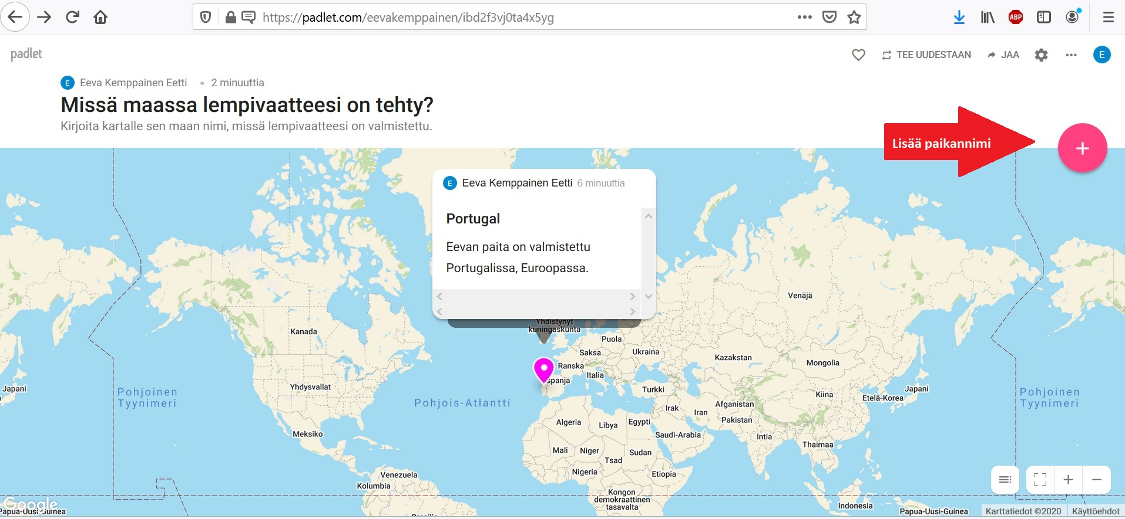

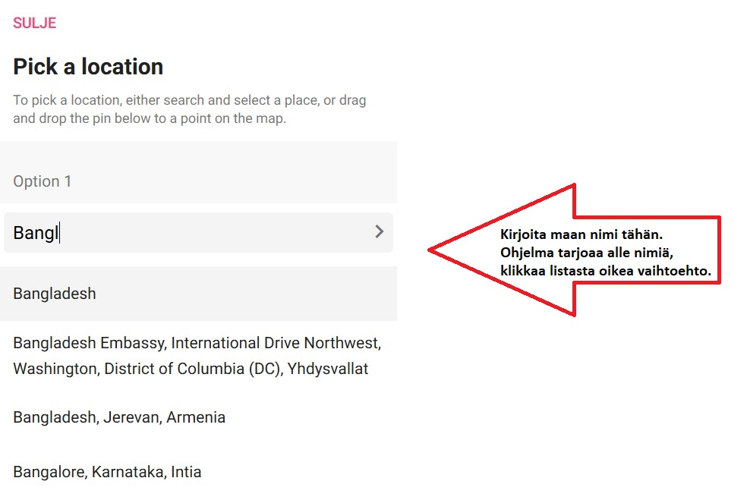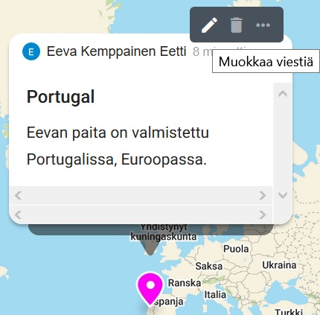

Pilottityöpajoissa 3.-luokkalaisten merkinnät kartalla näyttivät tältä:

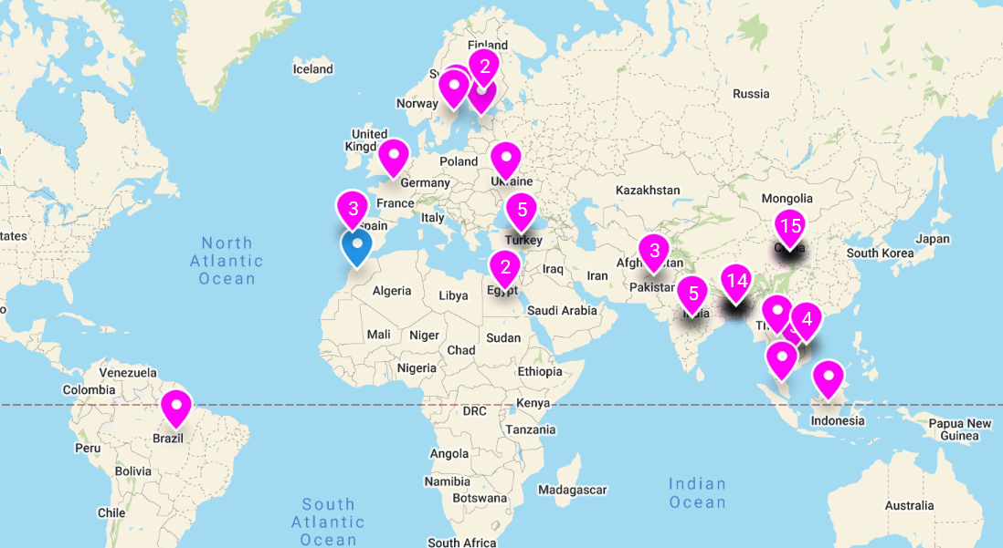

Vaihtoehtoisesti voitte käyttää Eetin tyhjää maailmankarttaa: https://eetti.fi/wp-content/uploads/2019/10/maailmankartta.png

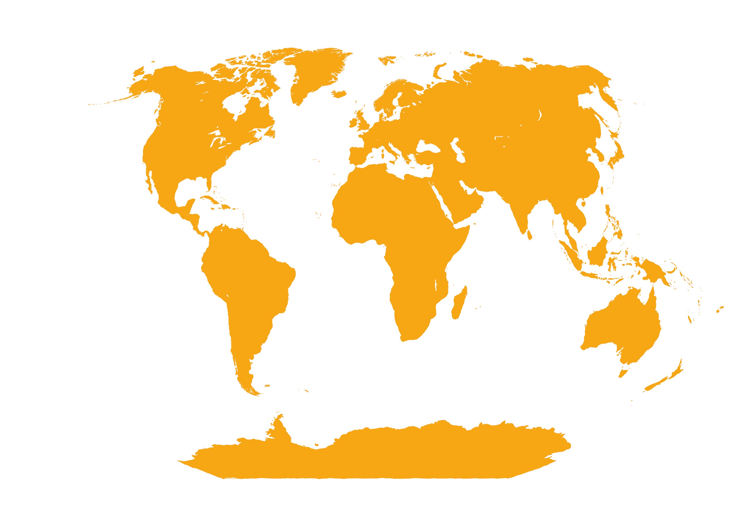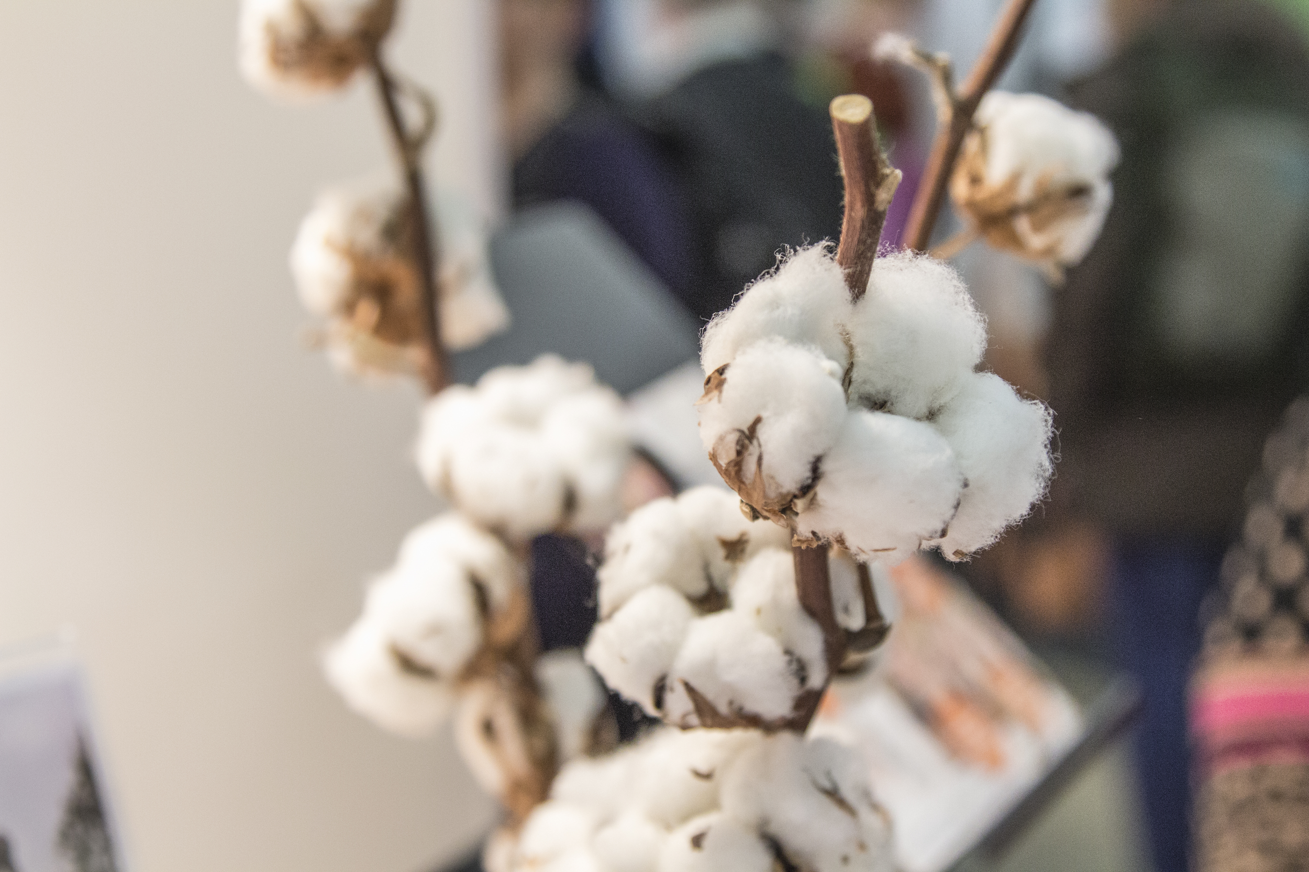

Vinkki: Puuvillan oksia voi ostaa monista kukkakaupoista. Lisäksi puuvilla kasvaa pensaana ainakin Kaisaniemen kasvitieteellisessä puutarhassa Helsingissä.

Lisätehtävä kotona ✏️

Kierrä katsomassa, minkälaisia kankaista tehtyjä tuotteita kotonasi on. Saatat löytää vaatteita, laukkuja, kenkiä, sohvan, maton, lakanan, tyynyn, suihkuverhon, lampunvarjostimen, patalapun, pyyhkeen tai taulun. Ehkä löydät myös jotain itsetehtyjä käsitöitä. 🤗

Tutki kahta materiaalia, jotka ovat mahdollisimman erilaisia. Vastaa opettajalle näihin kysymyksiin:

1. Miltä kangas mielestäsi näyttää? Entä miltä se tuntuu käsissä ja iholla? Onko kangas esimerkiksi värikästä, mukavaa, joustavaa, paksua tai ohutta?
2. Tuntuvatko materiaali ja ompelusaumat niin kestäviltä, että kangas kestää monta vuotta?
3. Mistä materiaalista kangas on tehty? Tuotteesta voi löytyä tietolappu, kuten vaatteistakin.

OSA 3 UPOUUSIEN VAATTEIDEN KURJA PUOLI

Tehtävä 3 ✏️

Haastattele yhtä isovanhempaasi tai tuttua aikuista kuluttamisesta. Voit kysyä alla olevia apukysymyksiä ja kirjoittaa muistiinpanoja paperille. Vastaa lopuksi opettajalle näihin kysymyksiin:

1. Ketä haastattelit?
2. Oliko kuluttamisesta kiinnostavaa jutella?
3. Mitkä asiat keskustelusta jäi mieleen?

- Kun olit lapsi, oliko sinulla paljon vaatteita ja tavaroita?
- Kun olit lapsi, kuinka monta vuotta vaatteita ja tavaroita käytettiin?
- Korjaatko tai kierrätätkö nykyään vaatteita ja tavaroita?
- Millainen on lempivaatteesi? Korjaatko sen, jos se menee rikki (esim. nappi tai reikä)?
- Saisinko jonkun hyvän vinkin kulutuksen vähentämiseen?

OSA 4 VANHASTA SAA HIENOA UUTTA

Ohjeista tehtävät ennen videota tai sen jälkeen. Esim. “Tässä vaiheessa työpajaa olet katsonut tanssivideon sekä opetusvideot OSA 2 ja OSA 3.

Katso seuraavaksi Eevan tekemä opetusvideot OSA 4 ja OSA 5. Muista laittaa videon oikeasta alakulmasta video koko näytön suuruiseksi ja valita asetuksista (ratakselta näyttävää symbolia painamalla) hyvä laatu eli 720p tai HD. Eeva kertoo videolla myös pieniä tehtäviä, joita teet työpajan aikana. Aina kun Eeva on kertonut tehtävän ohjeistuksen, voit laittaa videon tauolle ja jatkaa videon katsomista sitten, kun olet tehnyt tehtävän.

Katso ensin opetusvideo OSA 4: https://youtu.be/YBD81gDhpDM]
Katson sen jälkeen opetusvideo OSA 5: https://youtu.be/qzzoMJK-wq0

Tehtävä 4 ✏️

Ota esille oma lempivaatteesi. Vastaa opettajalle näihin kysymyksiin:

1. Miksi juuri tämä vaate on erityinen?
2. Miltä kangas tuntuu? Onko se mukavaa, joustavaa, paksua tai ohutta?
3. Tuntuvatko kangas ja ompelusaumat kestäviltä? Luuletko, että vaatetta voi käyttää monta vuotta?
4. Onko vaatetta korjattu kertaakaan, esim. ommeltu reikä tai nappi?

OSA 5 MITEN VOI ITSE VAIKUTTAA?

Tehtävä 5 ✏️

Ota esille oma lempivaatteesi.

1. Ota valokuva vain vaatteesta tai itsestäsi, kun olet pukenut vaatteen. Jos et halua valokuvata, voit piirtää vaatteen paperille tai ota siitä valokuvan.
2. Lähetä kuva opettajalle hänen antamiensa ohjeiden mukaan.

Lisätehtävä kouluun ✏️

Voitte luokassa myös tutustua sosiaalisen median kampanjoihin, joilla levitetään tietoa ja vaikutetaan. Jos haluatte osallistua, voitte käyttää omia some-tilejänne tai kysyä, voisiko koulun tiliä käyttää (esim. Instagram).

Kampanjaesimerkit ja osallistumisohjeet somessa

Eetin Lempivaatteeni-kampanjassa ihmiset postaavat somessa kuvia ja tarinoita omista lempivaatteistaan: https://eetti.fi/toiminta/teemat/lempivaatteeni-kampanja/

Vaatevallankumous-kampanjassa ihmiset postaavat somessa kuvia vaatteistaan ja kysyvät vaatemerkeiltä, kuka on ne tehnyt: https://www.fashionrevolution.org/europe/finland/

Lisätehtävä kouluun ✏️

Voisiko teidän luokassanne, koulussanne tai kotikunnassanne järjestää tempauksen, jossa vaihdetaan vaatteita ja tavaroita? Tai kenties korjaus- ja tuunaustyöpajan, jossa tuotteet muokataan kuntoon?

Vaihtaminen ja kierrättäminen voi olla fiksu idea varsinkin ennen juhlapäiviä.

#tuunataan kekseliäästi
#tekstiilien kiertotalous

Palautteenkeruu

Kiitos työpajan hyödyntämisestä, toivottavasti oppimateriaali tuki opetustyötäsi! Eetti kuulee mielellään palautetta työpajan jälkeen. Alla muutama ehdotus palautekysymyksiksi. Ohjeista oppilaita siitä, miten palaute kerätään. Esim. “Anna työpajasta palautetta. Vastaa seuraavaan kolmeen kysymykseen Teamsin/Formsin/Padletin kautta.” Opettaja tai oppilaat voivat lähettää palautetta myös sähköpostitse Eetin globaalikasvatuksen koordinaattorille.

1. Mikä työpajasta jäi erityisesti mieleen?
2. Oliko tehtävien tekeminen helppoa vai vaikeaa?
3. Mikä tehtävä oli kaikkein kiinnostavin? Miksi juuri se?

Kuvat ja yhteystiedot

Tanssiteoksen ja näyttelyn kuvat: Mirka Kleemola / Imagenary
Vaatekartta: Kati-Marika Vihermäki
Maapallovesiväriteos: Elena Mozhvilo / Unsplash
Tehdaspiippu: Anne Nygård / Unsplash
Muut kuvat: Eettisen kaupan puolesta

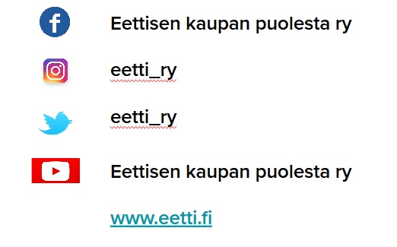

Tämä julkaisu on tuotettu Euroopan unionin tuella. Sen sisällöstä vastaa yksin Eettisen kaupan puolesta ry, eikä sen voida katsoa edustavan Euroopan unionin mielipiteitä.

